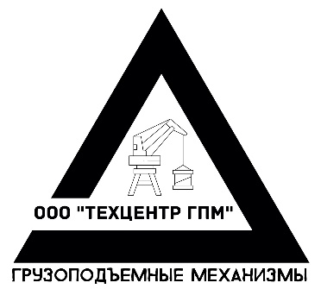
ОБЩЕСТВО С ОГРАНИЧЕННОЙ ОТВЕТСТВЕННОСТЬЮ «ТЕХЦЕНТР ГПМ»
Сервисный комплекс грузоподъемных механизмов

КАРТОЧКА ОСНОВНЫХ СВЕДЕНИЙ О ПРЕДПРИЯТИИ
Полное наименование | Общество с ограниченной ответственностью «Техцентр ГПМ»
Краткое наименование | ООО «Техцентр ГПМ»
Юридический адрес | 666781, Иркутская обл., м.р-н Усть-Кутский, г.п. Усть-Кутское, г.Усть-Кут, ул. Дзержинского д. 3
Фактический адрес | 666781, Иркутская обл., м.р-н Усть-Кутский, г.п. Усть-Кутское, г.Усть-Кут, ул. Дзержинского д. 3
Адрес электронной почты | tehcentrgpm@mail.ru
Контактный телефон | +7(952)-635-74-74
ИНН / КПП | 3808293057 / 380801001
ОГРН | 1253800012212
Руководитель (должность, ФИО) | Генеральный директор  Балушкин Виталий Андреевич
Наименование банка | Филиал Центральный Банка ВТБ (ПАО)
БИК | 044525411
корреспондентский счет | 30101810145250000411
расчетный счет | 40702810400810017944
ИНН / КПП банка | 7702070139 / 770943002
ОКВЭД | 33.12, 28.22, 33.11, 33.14, 33.17, 33.19, 33.2,, 43.21, 43.29, 43.99, 45.11, 45.20, 45.20.2, 45.32, 45.40, 46.69.2, 46.69.3, 46.69.9, 47.91.4, 71.12, 71.20, 74.90.3, 74.90.6

Генеральный директор В.А. Балушкин
ООО «Техцентр ГПМ»

